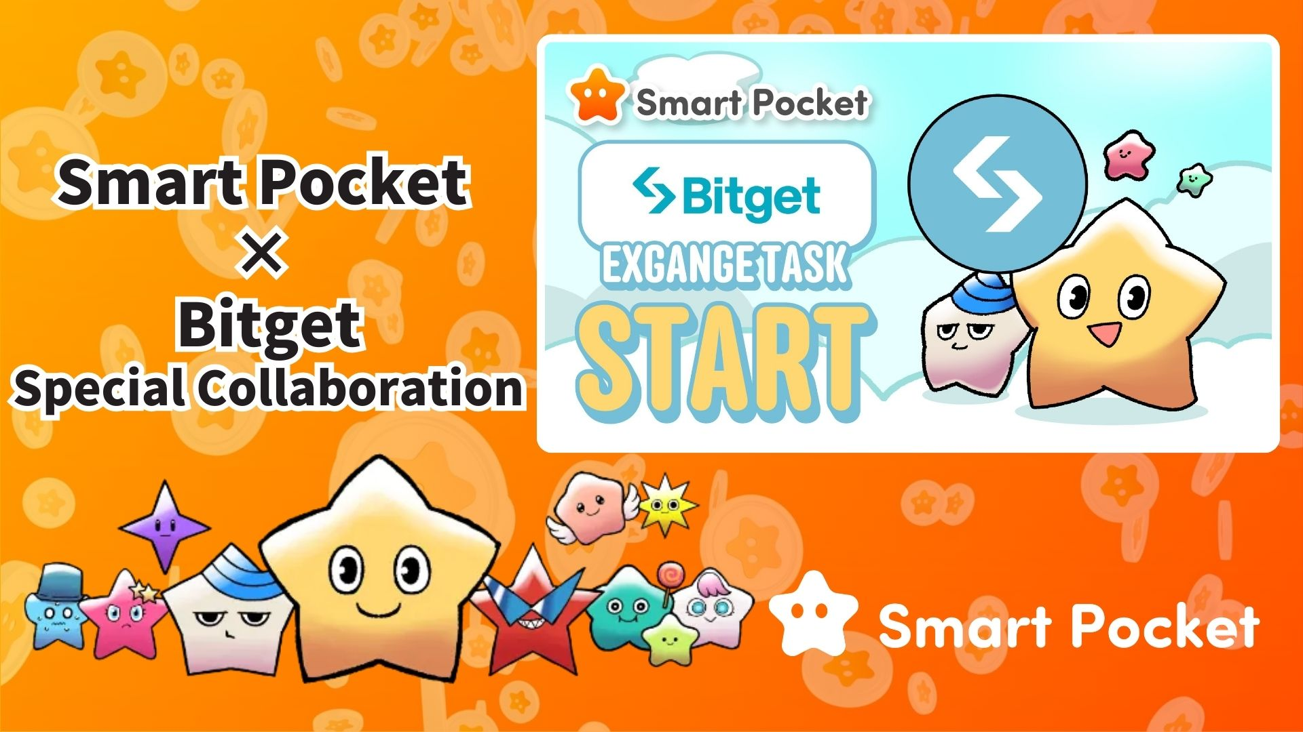

**Smart Pocket × Bitget 合作启动！简单2步获取11,000积分 🎉**

**大家好！**

**领先的加密货币交易所 Bitget 与 Smart Pocket 的合作正式开始！通过简单的步骤，您有机会获得高达 11,000 SP 积分。**

**链接: https://x.com/smapocke/status/1895405359487160635**

# 目录

* 什么是 Bitget？
* Bitget 的主要特点
* 合作详情
* 任务完成步骤
* 【如何关注 Bitget 官方 X 账号】
* 【如何输入您的 Bitget UID】
* 注意事项
* 总结
* 不要错过 Smart Pocket 的最新动态！

# 什么是 Bitget？

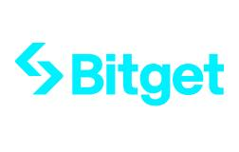  
  
来源: Bitget

Bitget 是一家成立于 2018 年的新加坡大型加密货币交易所。目前已覆盖全球 100 多个国家，拥有超过 4000 万用户，是全球最大的加密货币交易所之一。

# Bitget 的主要特点

* 提供超过 800 种加密货币交易对
* 期货交易最高支持 125 倍杠杆
* 专属代币 “BGB” 可用于交易手续费折扣及其他福利
* Bitget 钱包支持 Web3 服务

# 合作详情

完成以下两个任务，即可获得丰厚的 SP 积分:

* 关注 Bitget 官方 X 账号 (@bitgetglobal) → 获得 1,000 SP 积分
* 输入您的 Bitget UID → 获得 10,000 SP 积分

共可获得 11,000 SP 积分！不要错过这个机会。

# 任务完成步骤

## 【如何关注 Bitget 官方 X 账号】

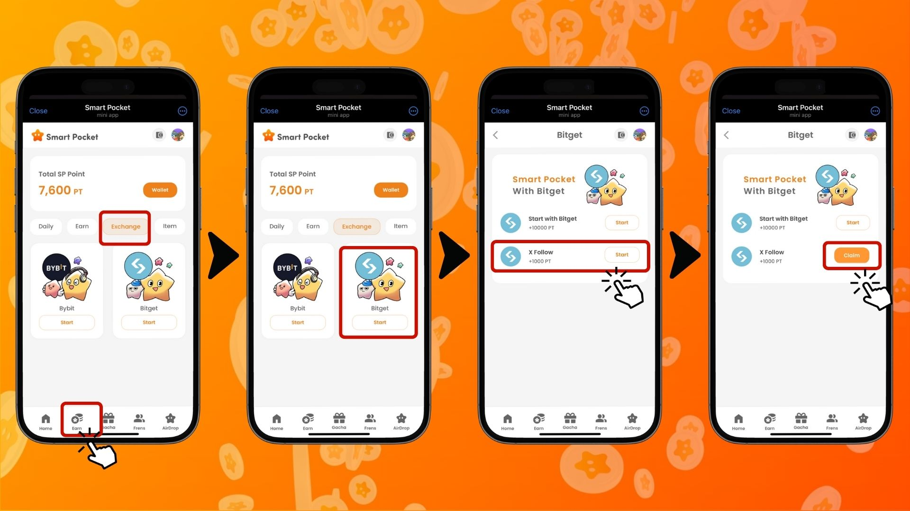  
  
1. 打开 Smart Pocket 应用  
2. 进入“Earn”标签页  
3. 点击“Exchange”标签  
4. 点击 Bitget 的“Start”  
5. 点击“X Follow”中的“Start”  
6. 关注 Bitget 官方 X 账号 (@bitgetglobal)  
7. 返回 Smart Pocket 应用  
8. 点击“Claim”完成任务

## 【如何输入您的 Bitget UID】

(重要) 您注册的 Bitget 用户 ID 只能使用一次。在完成任务前，请慎重选择要使用的 Smart Pocket 账户。

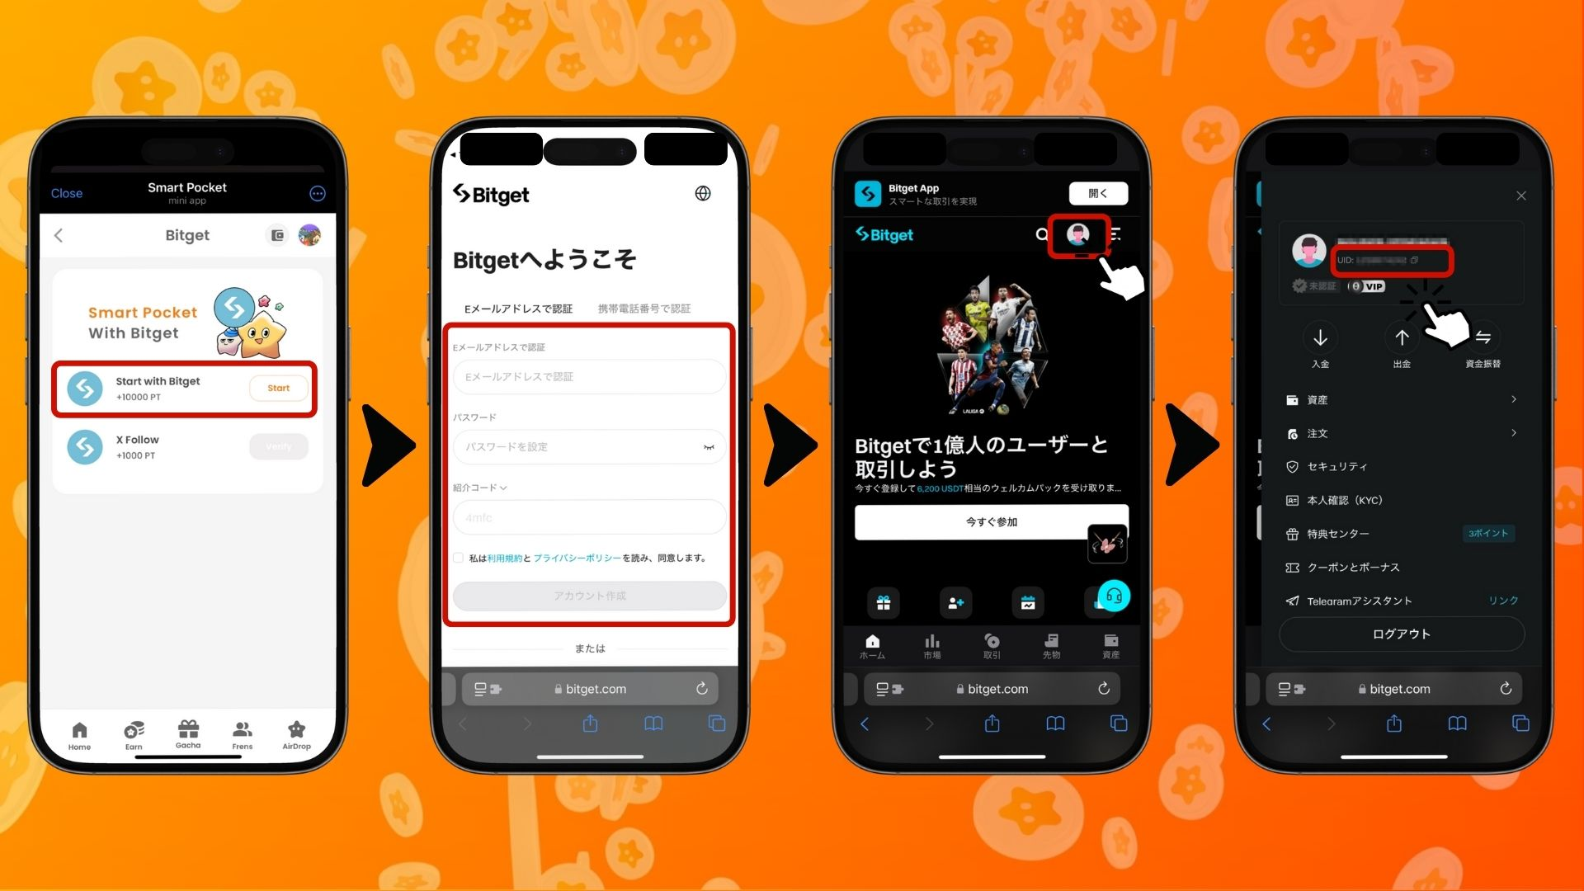

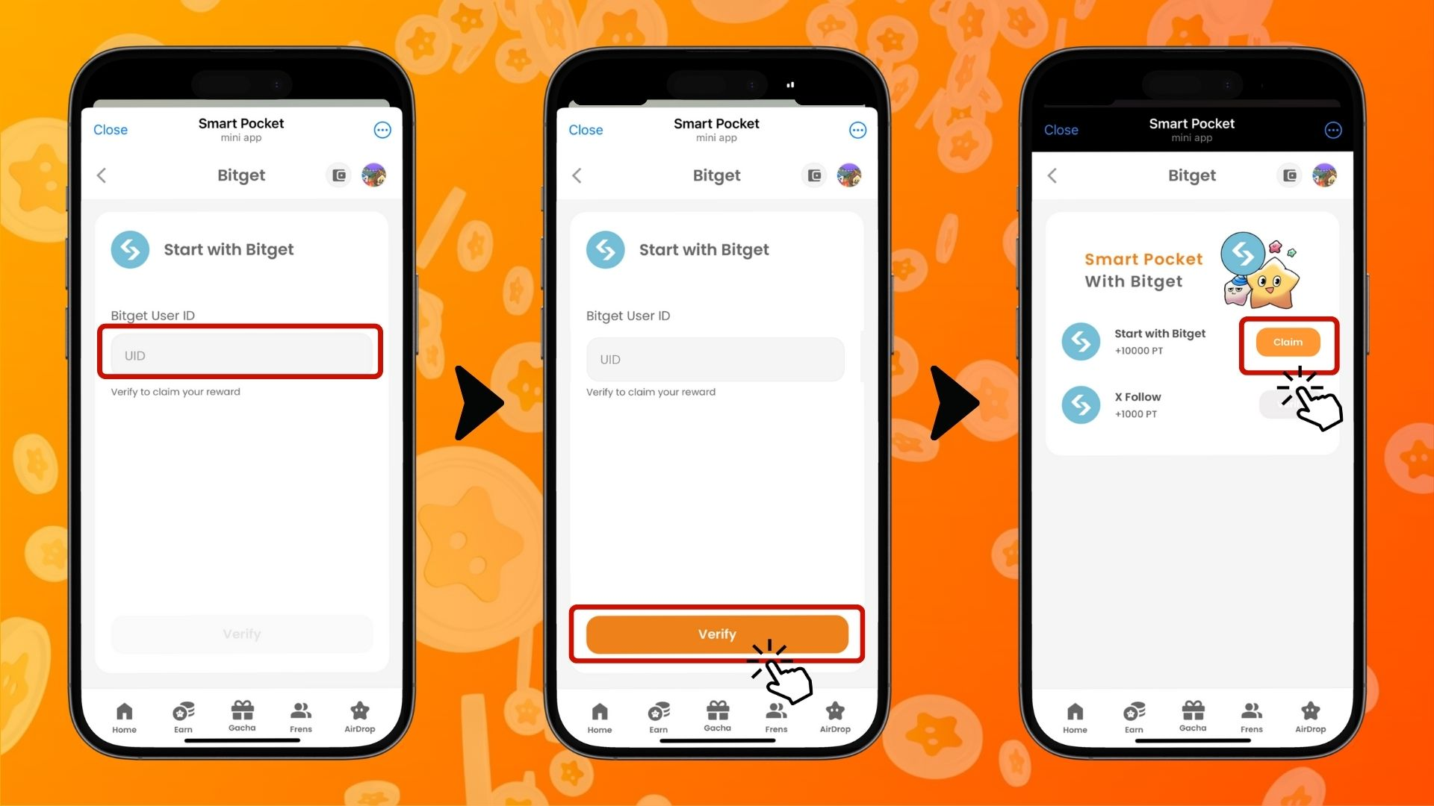  
  
1. 点击“Start with Bitget”中的“Start”  
2. 创建新账户  
3. 登录 Bitget 后，点击首页左上角图标  
4. 复制您的 UID  
5. 返回 Smart Pocket 应用  
6. 在“Bitget User ID”字段粘贴复制的 UID  
7. 点击“Verify”  
8. 点击“Claim”完成任务

# 注意事项

* Bitget 的身份验证 (KYC) 每人仅限一个账户
* 用于 Smart Pocket 任务的 Bitget UID 不能用于其他账户

# 总结

Bitget × Smart Pocket 合作是 Web3 用户不可错过的绝佳机会！只需完成两个简单的任务，即可获得高达 11,000 SP 积分。Bitget 作为全球最大的加密货币交易所之一，提供 840 多种加密货币交易及多项优质服务。快来创建 Bitget 账户，领取 Smart Pocket 积分吧！

# 不要错过 Smart Pocket 的最新动态！

除了与 Bitget 的合作，Smart Pocket 还会定期推出各种有趣的任务和活动。请关注官方社交媒体，获取最新资讯！

📢 最新动态:

* Smart Pocket 官网: https://smapocke.com/
* Smart Pocket 官方 Discord: https://discord.com/invite/smartpocket
* Smart Pocket 官方 X 账号: https://x.com/smapocke
* Smart Pocket 官方 Telegram: https://t.me/smartpocketjp

立即创建 Bitget 账户，尽享 Smart Pocket 合作福利！